激光扫描共聚焦显微镜的原理和应用
Tina(2007-10-23 09:40:17)
一、激光扫描共聚焦显微镜的原理

传统的光学显微镜使用的是场光源，标本上每一点的图像都会受到邻近点的衍射或散射光的干扰；激光扫描共焦显微镜(Laser Scanning Confocal Microscope，LSCM)采用点光源照射样本，在焦平面上形成一个轮廓分明的小的光点，该点被照射后发出的荧光被物镜搜集，并沿原照射光路回送到由双色镜构成的分光器。分光器将荧光直接送到探测器。光源和探测器前方都各有一个针孔，分别称为照明针孔和探测针孔。照明针孔与探测针孔相对于物镜焦平面是共轭的，焦平面上的点同时聚焦于照明针孔和发射针孔，焦平面以外的点被挡在探测针孔之外不能成像，这样得到的共聚焦图像是标本的光学切面，避免了非焦平面上杂散光线的干扰，克服了普通显微镜图像模糊的缺点，因此能得到整个焦平面上清晰的共聚焦图像。
原理图
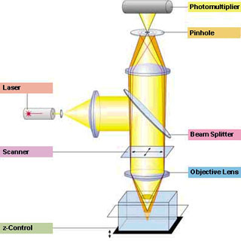
二、激光扫描共聚焦显微镜组成特点

LSCM由显微镜光学系统，激光光源，扫描装置和检测系统构成，整套仪器由计算机控制，各部件之间的操作切换都可在计算机操作平台界面中方便灵活地进行。显微镜是LSCM的主要组件，它关系到系统的成像质量。通常有倒置和正置两种形式，前者在切片、活细胞检测等生物医学应用中使用更广泛。

三、激光扫描共聚焦显微镜的应用

一）细胞的三维重建
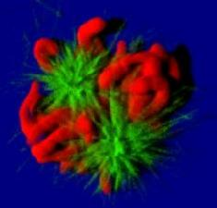
普通荧光显微镜分辨率低，显示的图像结构为多层面的图像叠加，结构不够清晰。LSCM能以0.1μm的步距沿轴向对细胞进行分层扫描，得到一组光学切片，经A/D转换后作为二维数组贮存。这些数组通过计算机进行不同的三维重建算法，可作单色或双色图像处理，组合成细胞真实的三维结构。旋转不同角度可观察各侧面的表面形态，也可从不同的断面观察细胞内部结构，测量细胞的长宽高、体积和断层面积等形态学参数。通过模拟荧光处理算法，可以产生在不同照明角度形成的阴影效果，突出立体感。通过角度旋转和细胞位置变化可产生三维动画效果。LSCM的三维重建广泛用于各类细胞骨架和形态学分析、染色体分析、细胞程序化死亡的观察、细胞内细胞质和细胞器的结构变化的分析和探测等方面。

二）静态结构检测：原位鉴定细胞或组织内生物大分子、观察细胞及亚细胞形态结构
1.细胞原位检测核酸
用于细胞核定位及其形态学观察、检测细胞内DNA的复制及断裂情况以及染色体定位观察。
2.原位检测蛋白质、抗体及其他分子
原位检测蛋白质、抗体及其他分子
免疫荧光标记技术
检测荧光蛋白
3.检测细胞凋亡
检测细胞凋亡不同时期细胞形态、细胞凋亡相关蛋白
4.细胞器观察及测定
探针可以直接跨过死细胞或活细胞膜，选择性地与特定细胞器结合
5.检测细胞融合
6.观察细胞骨架结构
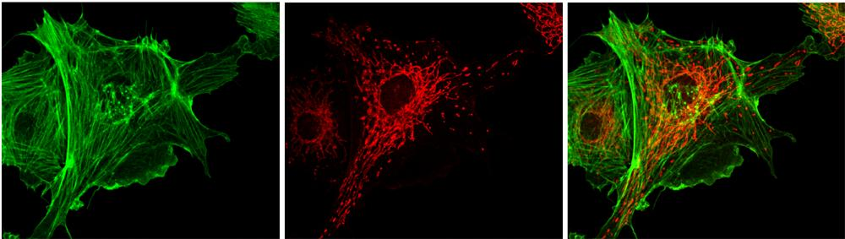
7.观察细胞间缝隙连接通讯
8.检测细胞内脂肪
尼罗红检测动物组织中或体外培养细胞内脂滴含量

三）动态观察：活体细胞或组织功能的实时动态检测
1.实时定量测定细胞内钙的变化
钙离子浓度测定和比率成像

2.测定细胞内PH变化
同一种探针BCECF，分别用不同激发峰激发得到的荧光比例，探究PH变化
3.检测膜电位的变化
JC-1低电位下单体存在，发绿色荧光；高电位下J-聚集体，发红色荧光，随电位增加，红色荧光也增加
4.检测细胞内活性氧物种的产生
5.药物筛选
❖ 检测药物等跨膜进入组织或细胞过程及定位
❖ 对药物、病毒、细菌等荧光标记，检测是否进入、位置含量、动态过程
6.检测荧光共振能量转移-FRET
GFP和YFP，BFP和GFP等研究大分子间的相互作用
7．囊泡运输研究
利用胞吞/胞吐探针FM4-64，结合激光共聚焦、电镜、TIRF，检测囊泡的运动过程，探讨BFA对胞吞/胞吐过程的影响。
8.检测荧光漂白恢复
将待测细胞用荧光物质标记，淬灭；低强度激光扫描成箱，非淬灭分子移动，直接反映荧光标记物质及其结合物的运动，因此可用来研究缝隙连接通讯的快慢.
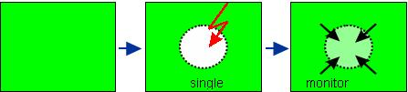
综上所述，激光扫描共焦显微镜由于其高分辨率、高灵敏度、高放大率等特点，在细胞水平上可作多种功能测量和分析，成为分析细胞学的一项重要研究手段。随着LSCM设备和应用技术的不断完善，它在生物医学和生命科学领域里将起到更重要的作用。

